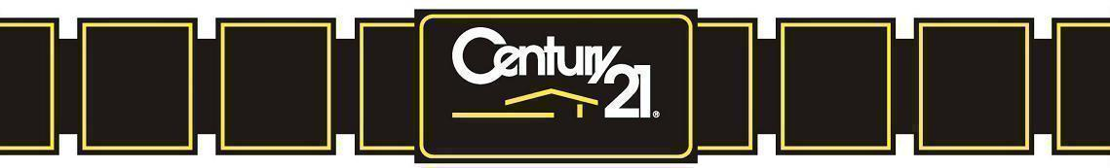

FLAT / STUDIO
Ixelles (réf 2464 B) : Très agréable studio en bon état général sis au rez-de-chaussée à proximité du bois de la Cambre et du square du Solbosch comprenant un hall d'entrée - une salle de douche avec évier et toilette, une kitchenette - un pièce à vivre - une grande cave. Actuellement loué ! PEB = D-. Infos & Visites Century 21 Boondael 02/660.21.21 OU ww.century21boondael.be
A VENDRE
Ce document est à titre informatif et non contractuel
Chaque agence est juridiquement et financièrement indépendante

